Взаимодействие научно-промышленных и малых инновационных предприятий на базе ОАО «Пьезо»

Раевская А.В. (Россия, Москва)
Кластерная стратегия является сейчас в мире самым мощным инструментом государственной политики повышения конкурентоспособности. Согласно теории М. Портера Кластер – это группа географически соседствующих взаимосвязанных компаний (поставщики, производители и др.) и связанные с ними организации (образовательные заведения, инфраструктура), действующие в определенной сфере и взаимодополняющие друг друга.
В условиях глобализации традиционное деление экономики на секторы или отрасли утратили свою актуальность, т.к. никакая страна не может быть конкурентоспособной во всех сферах.
Мировой опыт по Управлению экономикой показывает, что современное производство высоких технологий может базироваться только на процессах интеграции: горизонтальной, региональной или вертикальной, т.к. сегодня процесс движется не разрозненными предприятиями, а их объединениями, группами, сетями, что служит основой для конструктивного диалога между представителями предпринимательского сектора и государства, позволяет повысить эффективность малого, среднего и крупного бизнеса, а также государства, исследовательских и образовательных учреждений в инновационном процессе.
Эксперты выделяют две основные модели, в рамках которых осуществляется кластерная политика в отдельных странах:
Либеральная (США, Великобритания, Австралия, Канада).
Дирижерская (Франция, Корея, Сингапур, Япония, Швеция, Финляндия, Словения).
Отличия.
Главное отличие. Дирижисты на государственном уровне выбирают отраслевые и региональные приоритеты и те кластеры, которые намерены развивать и целенаправленно создают для них инфраструктуры (НИИ, филиалы). Например, правительство Кореи выделило 5 территориальных отраслевых кластеров, которые наделило четкой специализацией. Либеральная кластерная политика выращивает кластеры, которые изначально были сформированы рынком и практически не участвуют в создании инфраструктуры.
Основные кластеры, функционирующие в ведущих европейских странах. Их 34, в т.ч. 5 возникли до 1940 года, 20 – после 1970 года. Размер кластеров – до 200 фирм в основных секторах работает более 2 тыс. служащих, включая поставщиков и субподрядчиков.
В 34 кластерах:
в 19 – доминируют мелкие и средние предприятия;
в 12 – совокупность фирм разных размеров;
в 3 – преобладают крупные предприятия.
Тенденция к усилению значимости малых и средних предприятий указывает на то, насколько важны для функционирования многих кластеров региональные ресурсы.
Научно-практическая деятельность выделяет 4 типа кластеров.
- «Маршаллианские» - мелкие фирмы в одной и той же отрасли используют экономию от масштаба благодаря совместному использованию общих ресурсов.
- «Ступицы и Спицы» - создаются крупными сборочными предприятиями автомобильной промышленности. Крупная фирма – центр корневого бизнеса. Основной механизм субконтракт.
- «Спутниковый» - совокупность компаний, ориентированных на поставку предприятиям внешним по отношению к кластеру.
- «Прикованный к государству» - это при оборонном заводе, органе государственного управления, связанного с государственным оборонным заказом. Технопарки, открытые по инициативе Государства.
Разработке кластера пьезоэлектроники предшествовало проведение анализа конкурентной устойчивости предприятий, желающих объединить усилия в достижении к лучшим результатам.
Для этого были выбраны показатели коэффициенты:
  - локализации данного производства на территории округа и
  - специализации округа на данной отрасли.
Эти коэффициенты оказались больше единицы, и исходя из опыта других стран это свидетельствует об отрасли рыночной специализации и создание кластеров является возможным.
Изделия пьезоэлектроники (резонаторы, генераторы, фильтры, датчики). Уже более 50 лет являются динамично развивающимися видами компонентной электроники, однако в последние годы большинство предприятий бывшего СССР сократило их производство или перепрофилировалось. В России осталось всего 3 предприятия («Пьезо», «Морион», «Метеор»), сохранившие выпуск.
В целях увеличения конкурентоспособности, восстановления производственных связей, взаимного дополнения, проведения единой технической политики предприятия решили добровольно установить организационно-деловые отношения, создав кластер по этому направлению.
Вопросы по дальнейшему развития взаимодействия крупных и средних промышленных предприятий с субъектами малого предпринимательства города Москвы с использованием кластерных подходов, субконтрактации, современным методам продвижения продукции рассмотрены согласно постановления Правительства Москвы от 5 декабря 2006г. № 943- ПП «О городской целевой программе «Комплексная программа промышленной деятельности в городе Москве на 2007-2009 г.г.».
В МЭРТ разработан проект концепции кластерной политики в РФ.
Что же такое кластер. Кластер – это группа географически соседствующих взаимосвязанных компаний (поставщики, производители и др.) и связанных с ними организаций (образовательные заведения, органы государственного управления, инфраструктурные компании), действующих в определенной сфере и взаимодополняющих друг друга.
Как показал опыт работы для создания Кластера необходимо:
- наличие лидирующей инновационной фирмы, выпускающей высококонкурентную, экспортоориентированную продукцию. В данном случае – это головное предприятие «Пьезо», созданное в 90-х годах и выпускающее пьезорезонаторы, фильтры, микрогенераторы на базе выращиваемых монокристаллов;
- наличие сети поставщиков комплектующих изделий, обеспечивающих бесперебойное производство конечной экспортно-ориентированной продукции, так как именно от уровня и качества работы обслуживающих предприятий зависит благополучие Кластера в целом;
- наличие бизнес-климата у предприятий, включенных в Кластер, а именно - квалифицированные трудовые ресурсы; возможность доступа к инвестиционным ресурсам; уровень развития инфраструктуры;
- поддержка исполнительной власти.
Созданию кластера предшествовала большая организационно-аналитическая работа:
- разработан алгоритм совершенствования организационной структуры головного предприятия кластера «Пьезо» и всех входящих предприятий;
- разработано дерево – целей, включающее направления: завоевания рынка, увеличение доли рынка, контролируемой Кластером, качественные показатели эффективности, соответствие разрабатываемых и выпускаемых изделий требованиям отечественных и международных стандартов. Сертификация системы качества Росстандартом и Оборонсертом, получение требуемых лицензий на право разработки и поставки изделий пьезоэлектроники, а также экологическую защищенность производства, что приобретет особое значение при вступлении России в ВТО;
- разработана программа повышения конкурентоспособности продукции, выпуска только инновационной, за счет повышения требований к электрическим параметрам сырья и пьезоэлектрических изделий в целом, создания новых технологических процессов, изучения и учета всех требований предприятий-потребителей.
Как показал анализ, действующая линейно-функциональная модель управления предприятиями, разделяющая его на 8-9 зон функциональной ответственности (качество, финансы, производство, техническое обеспечение и т.д.), в условиях рыночной экономики не способствует повышению эффективности и приводит к большому несоответствию научно - технического и производственного потенциала объемам заказов, возможностям выпуска готовой конечной продукции, в первую очередь с приемкой заказчика. Все это стало приводить к ухудшению позиций пьезоэлектроники, как на Российском, так и зарубежных рынках, усилилась зависимость от зарубежных технологий.
В качестве основного направления структурных преобразований было принято направление интеграции и сохранение за интегрированными структурами коммерческой, нормативной и правовой самостоятельности.
Специализация предприятий, входящих в кластер
ОАО «Пьезо» | резонаторы, генераторы
ЗАО «Завод Ъ Метеорит» | Фильтры
ЗАО «Пьезоспецпоставка» | Оборудование
ООО «НПП-селекция» | Фильтры
ООО «Тэком кварц» | магазин – реализация
ООО «Пьезотрон» | Резонаторы
ОАО «Фомос-материалс» | пьезоэлектрические кристаллы, датчики
ЗАО «НПФ» БМГ плюс» | генераторы тактовые, управляемые напряжением
ООО «БМГ кварц» | генераторы высокостабильные
Разработке новой организационной структуры предшествовало:
- Детальная инвентаризация научных, конструкторских и производственных мощностей; выявление направлений возможного «прорыва»;
- Определение неиспользуемых или неэффективно используемых основных производственных фондов, отдельных технологических процессов, товарно-материальных запасов;
- Выявление непрофильных активов, создание центров управления ими;
- Проведение реструктуризации производства путем создания малых инновационных предприятий по профилям разработки.
Так созданы заводы по выращиванию пьезоэлектрических монокристаллов, кристаллических элементов, пьезоэлектрических резонаторов, фильтров, генераторов, датчиков.
Объединены три предприятия, занимающиеся разработками пьезоэлектрических фильтров – создано одно - «Завод Ъ Метеорит», разрабатывающее широкополосные фильтры, не имеющие зарубежных аналогов.
Два малых предприятия («БМГ-КВАРЦ» и «НПФ» БМГ-ПЛЮС») специализированы на производстве пьезоэлектрических генераторов наиболее сложных типов – тактовые, термокомпенсированные, термостатированные и малошумящие, комплектацию для их выпуска поставляют другие малые предприятия кластера - «Пьезо» и «Пьезотрон».
Прорабатывается вопрос о вхождении в кластер двух предприятий г. Сходня и г. Кузнецк.
- Проведена реструктуризация инженерно-технических и обслуживающих производство служб. В головном предприятии ОАО «Пьезо» созданы инженерно-технические, научно-разрабатывающие, контрольно-испытательные, службы подготовки инженерных кадров и др.
Экономический аспект функционирования кластера
Проведенный комплекс научно-технических, организационных и экономических работ позволил обеспечить (2008 г. к 2005 г. в %):
- Рост промышленного производства - 156,3%, при этом опережающими темпами развиваются ЗАО «Завод Ъ Метеорит» (194,8%); ЗАО «НПФ» БМГ плюс» (262,5%); ООО «БМГ кварц» 339,1%).
- Производство продукции в натуральном выражении выросло в 3,1 раза, наибольший рост достигают ОАО «Пьезо» (204,1%); ООО «Пьезотрон» (446,1%); ОАО «Фомос-материалс» (229,5%).
Данные результаты стали возможными благодаря резкому повышению качества выпускаемой продукции, расширению сфер применения, увеличению выпуска продукции с приемкой заказчика и импортозамещению. Выпуск указанной продукции составил 65,1% в общем объеме производства против 37,4% в 2005 году, при этом по предприятиям: ЗАО «Завод Ъ Метеорит», ЗАО «Пьезоспецпоставка», выпуск указанной продукции составит от 80 до 100% объема производства.
При этом следует отметить, что развитие всех предприятий происходит в основном за счет технического перевооружения, роста фондовооруженности и как следствие роста производительности труда.
Рост основных производственных фондов составил 165,9%. Наибольший рост по предприятиям: «ЗАО «Завод Ъ Метеорит» (258,1%); ЗАО «Пьезоспецпоставка» (277,3%); ООО «НПП-селекция» (2272,7%); ЗАО «НПФ» БМГ плюс (1832,1%); ООО «БМГ кварц» (1020,4%).
За указанный период численность работающих возрастает только на предприятиях, осваивающих новые технологические процессы, и где происходит создание центров коллективного пользования ОАО «Пьезо»; ООО «Тэком кварц»; ЗАО «НПФ» БМГ плюс»; ООО «БМГ кварц».
Все это позволило сократить затраты на производство изделий, обеспечив в 2007 г. уровень цен в 1,5-3 раза ниже цен на аналоги, выпускаемые другими Российскими предприятиями.
Площадь, занимаемая кластером, составляет 0,64 га; Съем продукции с 1 га площади по кластеру: в 2005 г. – 228,5 млн. руб., в 2007 г. – 451,5 млн.руб., в 2008г. – 582,8млн.руб.
В 2007 году продукция кластера поставляется более 200 промышленным предприятиям, расположенным во всех регионах Российской Федерации, наибольший объем поставок производится предприятиям Москвы и Московской области (100 предприятий); Санкт Петербурга (20 предприятий); предприятиям центрального региона России (32 предприятия); Сибири, Урала и Дальнего Востока (33 предприятия); Нижнего Новгорода (12 предприятий); республики Беларусь (3 предприятия).
Области применения изделий пьезоэлектроники:
- 63% - специальная и военная техника - (поставляются резонаторы, генераторы, фильтры);
- 15% - товары народного потребления - (поставляются резонаторы, генераторы тактовые, фильтры);
- 8% - космос- (поставляются генераторы);
- 5% - транспорт - (поставляются датчики, резонаторы, генераторы);
- 5% - компьютерная техника, счетные машины, аппаратура связи - (поставляются резонаторы);
- 4% - прочие отрасли (поставляются резонаторы, датчики).
Научно- техническая и экономическая эффективность всех входящих в кластер предприятий явилась результатом:
- оперативности и качества информационных услуг и другого специализированного сервиса;
- проведения крупных НИОКР;
- оперативности, качества и снижения цены при поставках необходимых материалов и комплектации;
- более рационального использования уникального оборудования и измерительных средств (например: монотехнологий);
- доступности к различным финансовым ресурсам;
- обеспечения высококвалифицированными кадрами;
- формирования условий для обеспечения коллективной выгоды и стратегии в развитии предприятий кластера;
- повышения устойчивости в работе, гарантия своевременных поставок комплектующих изделий.
За последние три года получены патенты в России, Европе, Китае, США, Японии и других странах на разработки Кластера. Большую роль в этом сыграла укрепляющаяся связь с Институтами Российской академии наук, Институтом Стали и Сплавов. В качестве примеров:
- с Институтом Физики твердого тела проводятся исследования распространения упругих волн в кристаллических элементах из различных материалов и различных геометрических форм;
- с Институтом Кристаллографии проводятся исследования физических свойств упругих и пьезоэлектрических констант и их температурных коэффициентов;
- с Институтом Спектрографии ведутся исследования влияния лазерных излучений на добротность и динамическое сопротивление низкочастотных микрорезонаторов;
- с Центром Науки и высоких технологий им. ак. Карпова проводятся исследования с целью создания на пьезорезонаторах специальных датчиков микровесов для исследований в области физической кинетики;
- с Институтом физики и химии земли ведутся исследования по созданию селективных датчиков загрязнения окружающей среды.
Большое значение придается взаимодействию Кластера с учебными заведениями, особенно с Московской государственной академией приборостроения и информатики, Московским институтом стали и сплавов, МВТУ им. Баумана, с которыми заключены договора о подготовке инженеров и аспирантов по тематике Кластера.
Создание Кластера вызвало необходимость объединенного сайта, отличающегося высоким уровнем посещаемости;
Кластер обеспечил повышение эффективности работы малых предприятий, которые являясь субъектами рынка, в данном случае выступают не просто как малые предприятия, но прежде как их Кластер, успешное функционирование которого является гарантией их успеха, и позволяет:
- достигать малым фирмам конкурентоспособность не за счет дешевизны труда, а за счет инновационной активности. Так, малое предприятие «Фомос-материале» стало широко известно в мире из-за разработок и производства пьезоэлектрических монокристаллов. Интерес на продукцию этого малого предприятия проявили США, Европа, Китай, Япония.
- достигать инновационную активность за счет восхождения по цепочке добавленной стоимости и применения новых технологий и организации производства.

Раевская Анжела Васильевна  К.э.н (Москва), профессор, заслуженный экономист России  Директор Муниципального фонда поддержки малого предпринимательства  ВАО города Москвы | 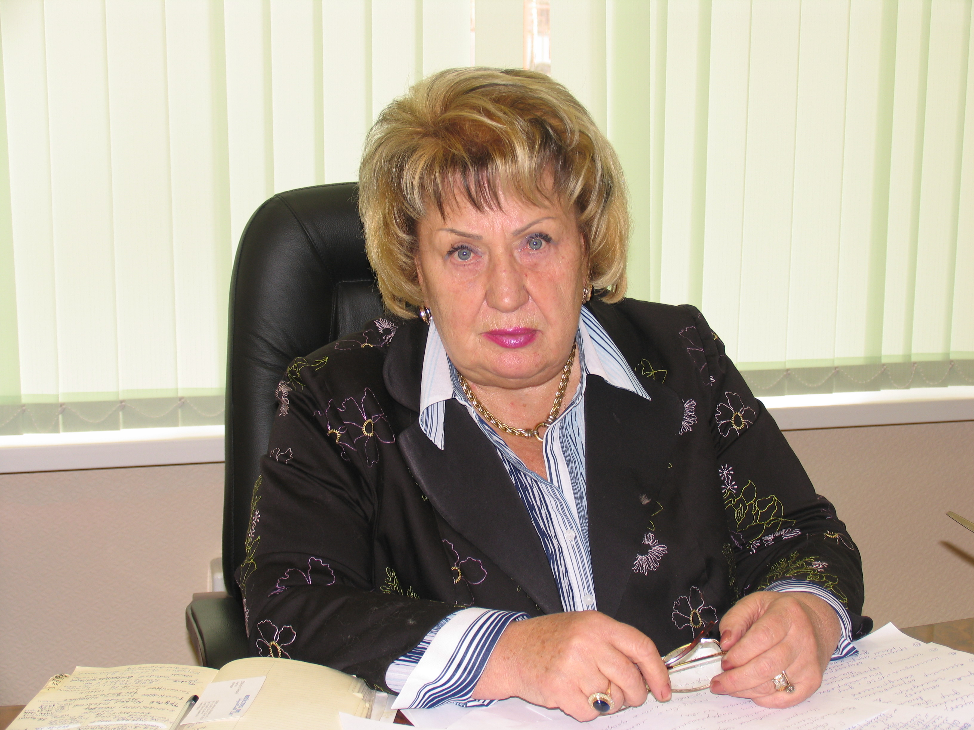 |  | Andgela Raevskaya  PhD (Moscow), professor, Honoured Economist  Director of the Small Entrepreneurship Support Municipal Fund in EAD, Moscow.
Научные интересы: микроэкономика, финансы, стратегическое планирование и размещения производства. |  | Scientific interests: microeconomics finances, strategic planning and placement of production.

Interaction between scientific-industrial and small innovative enterprises based on public corporation “Piezo”

Andgela Raevskaya (Moscow, Russia)

